个人用户找工作：[fixed]

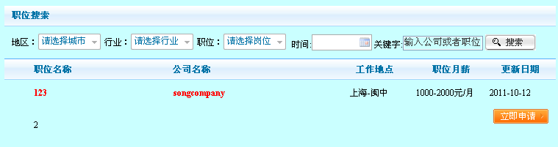
功能上替换成“职位属性”，但显示字段仍为“请选择行业”
功能上替换成“职位类别”，但显示字段仍为“请选择岗位”

企业用户发布职位广告：［fixed］
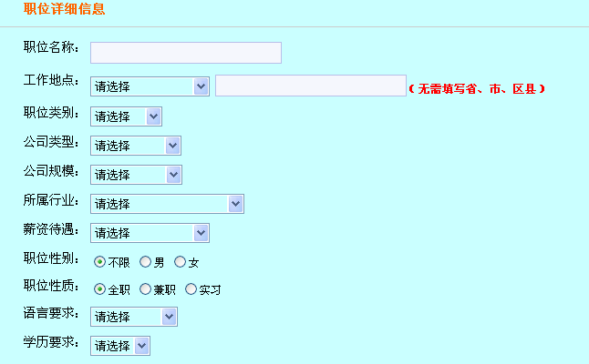
增加“职位名称”个性化填写
替换成“职位属性”
替换成“职位类别”
增加“所属部门”

排版顺序：所属部门 — 职位名称 — 职位属性 — 职位类别— 工作地点— 公司类型 — 公司规模 — 薪资待遇 — 职位性别…

